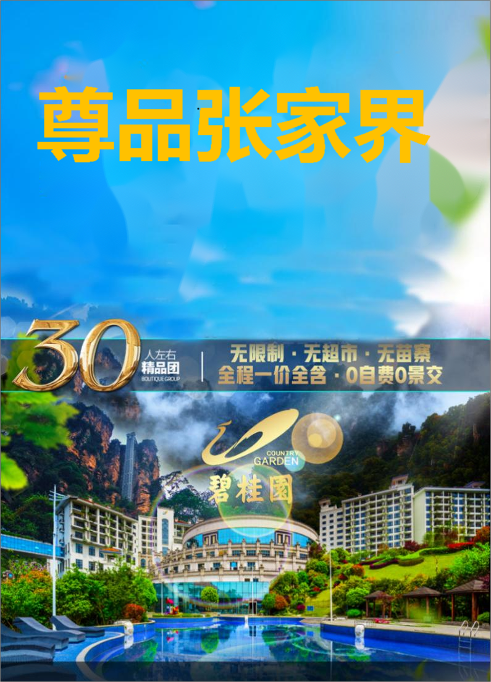
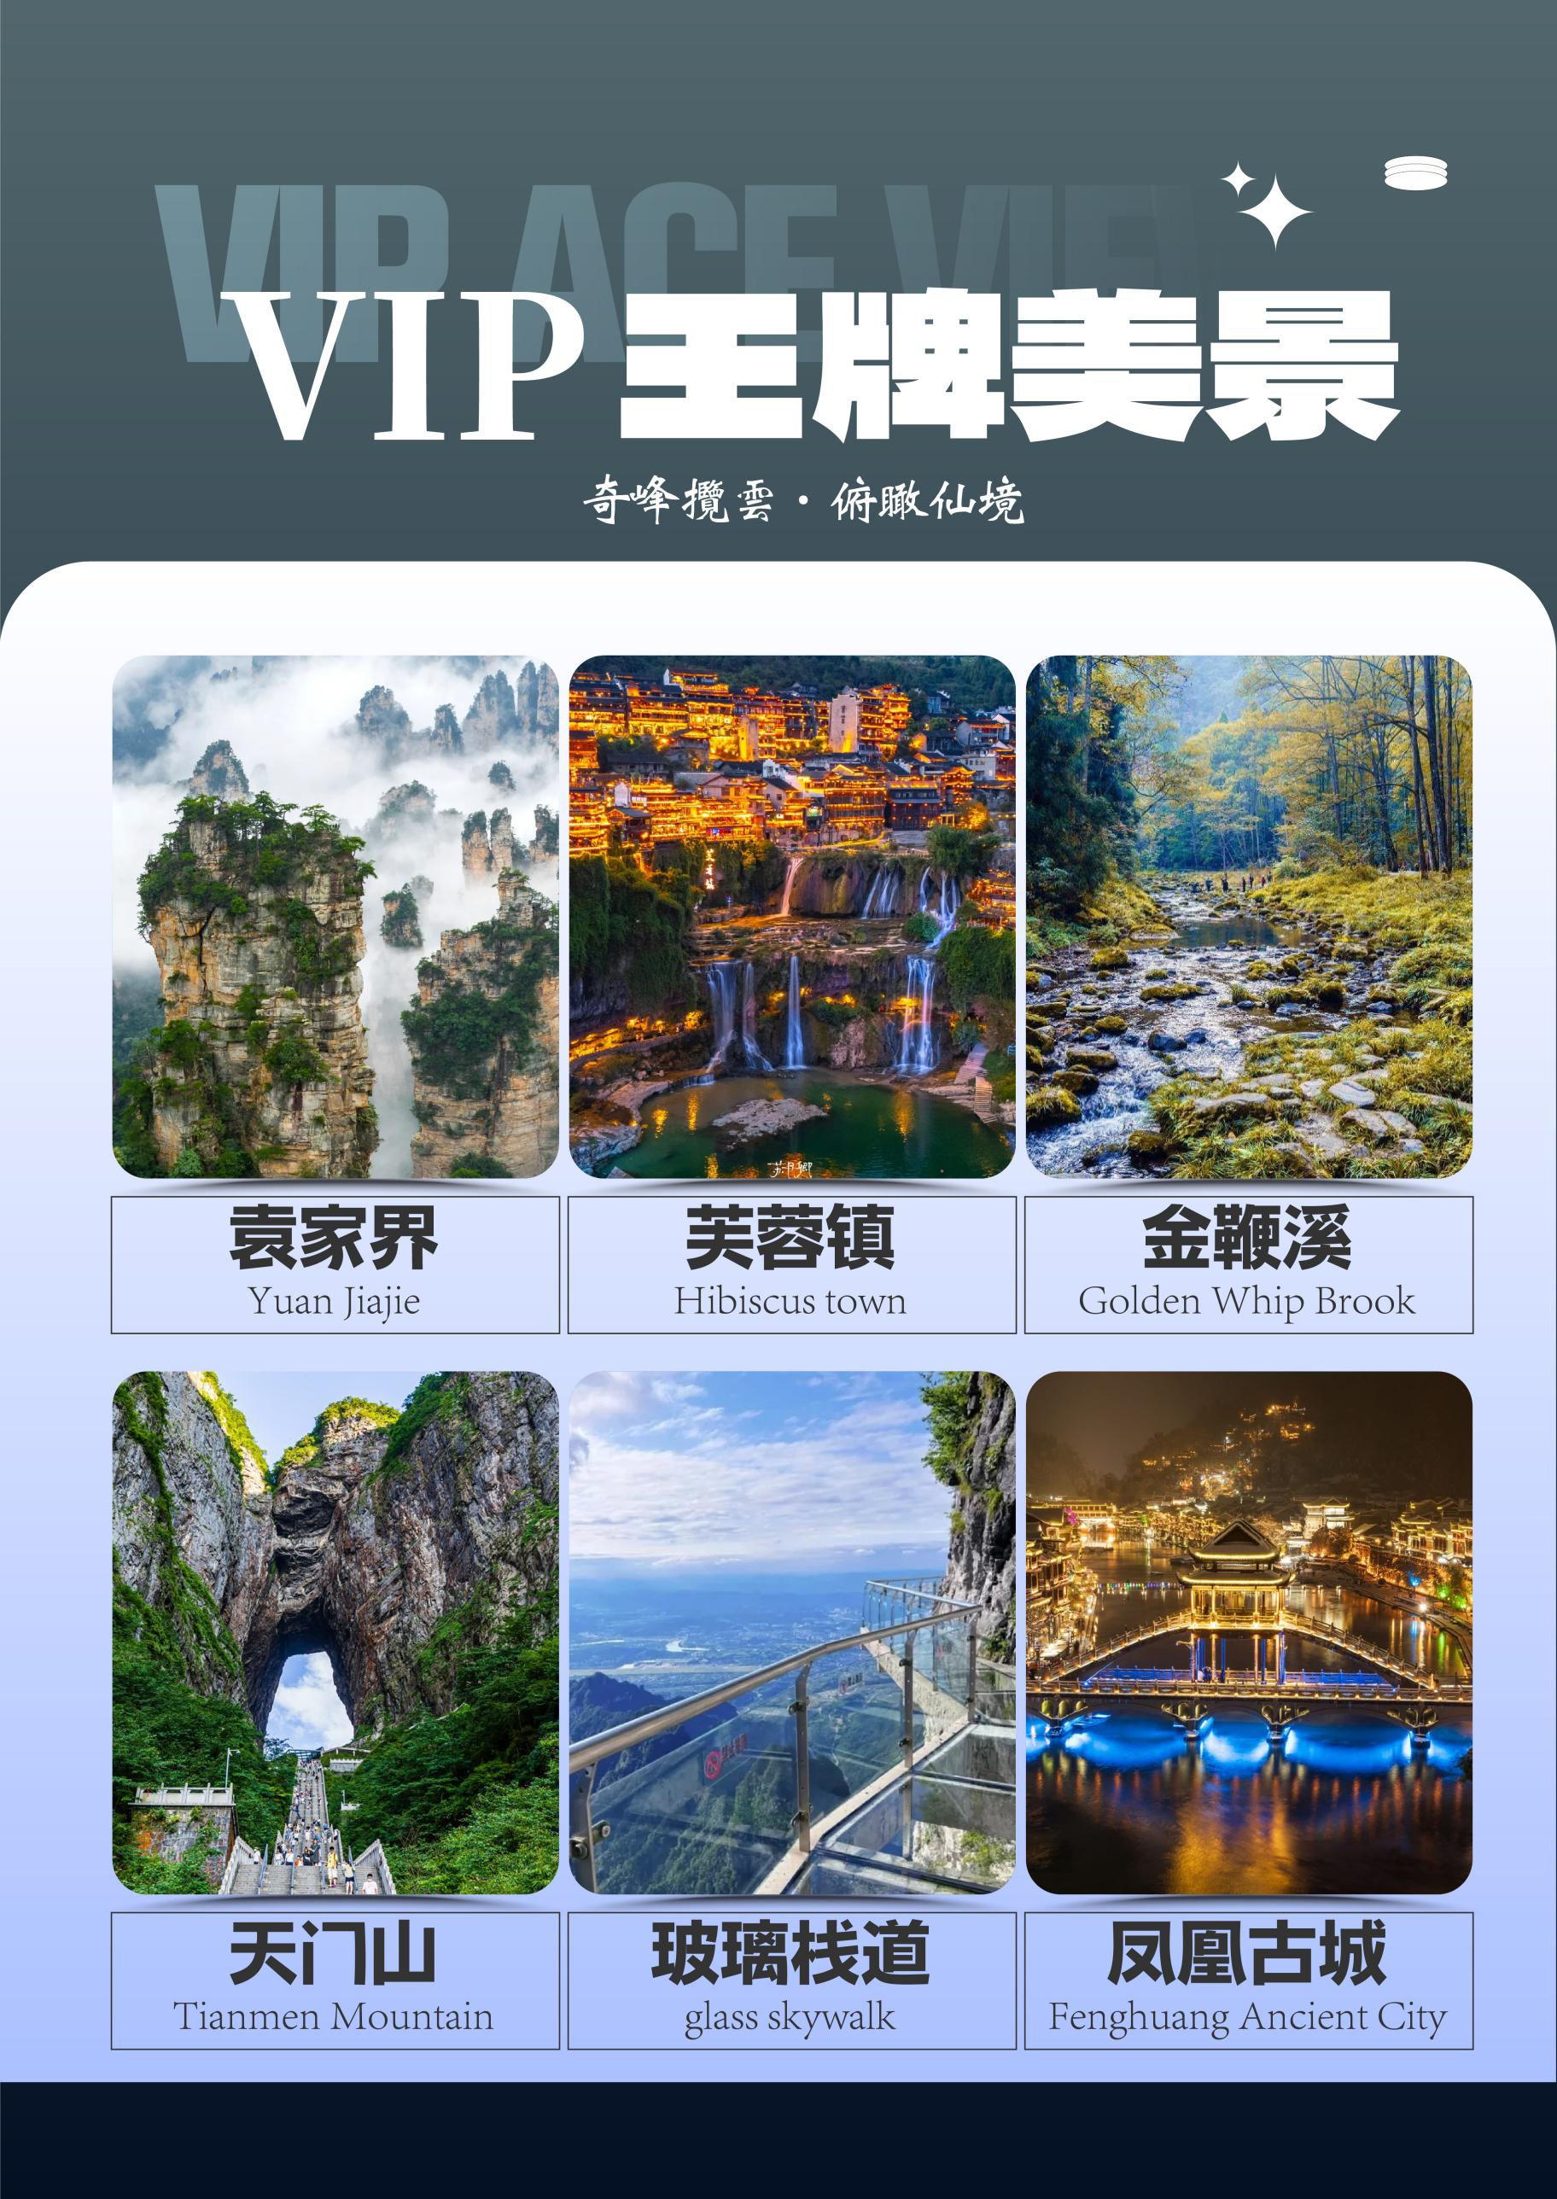
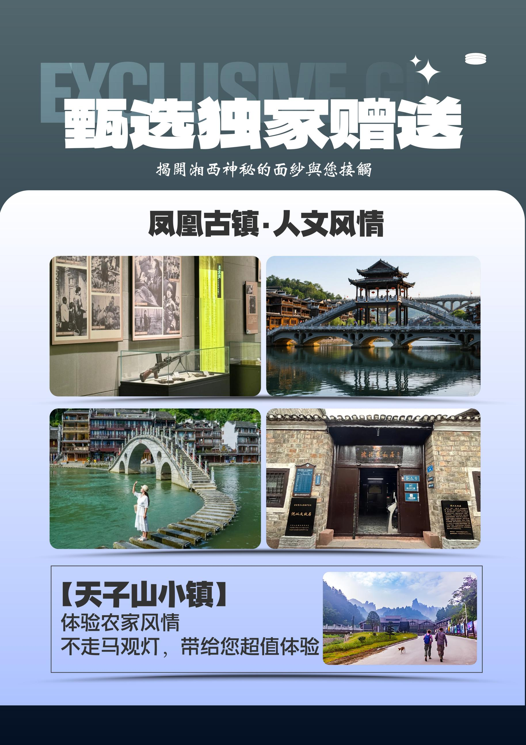
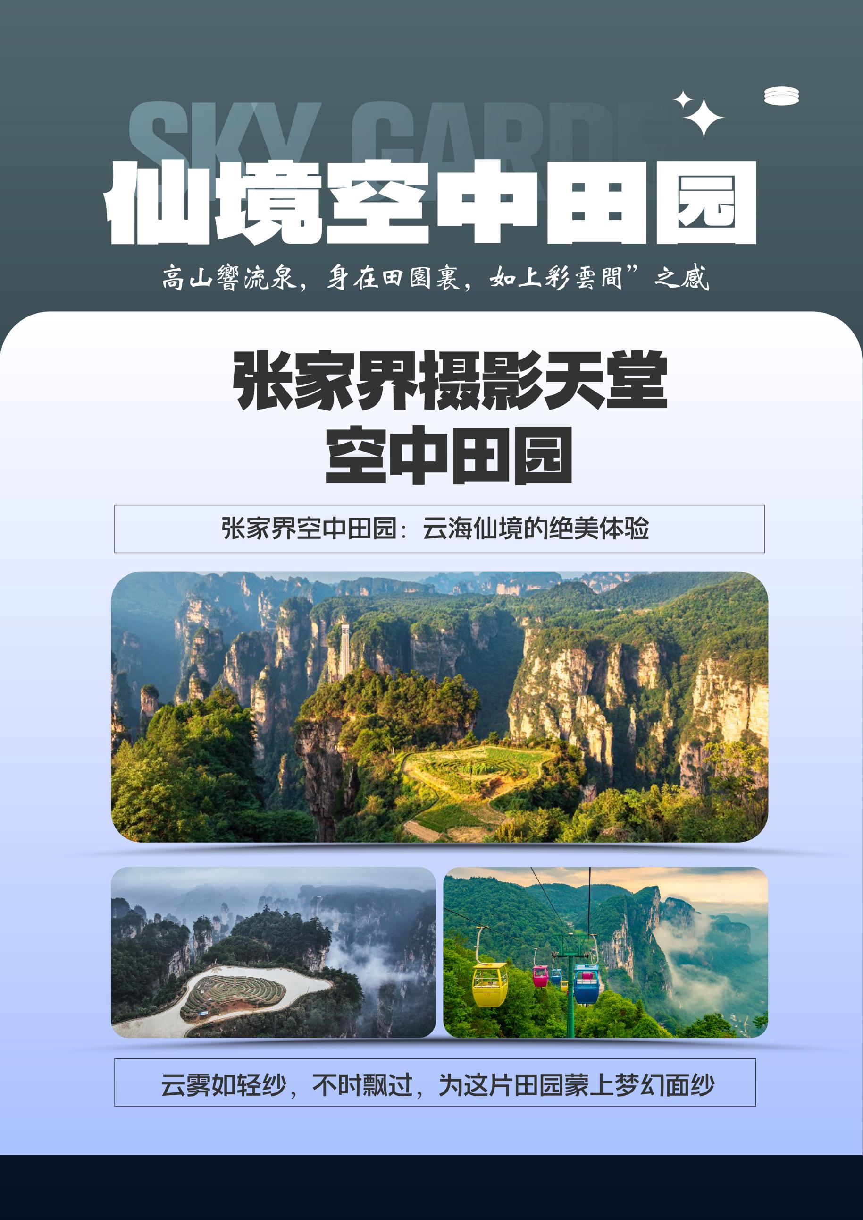
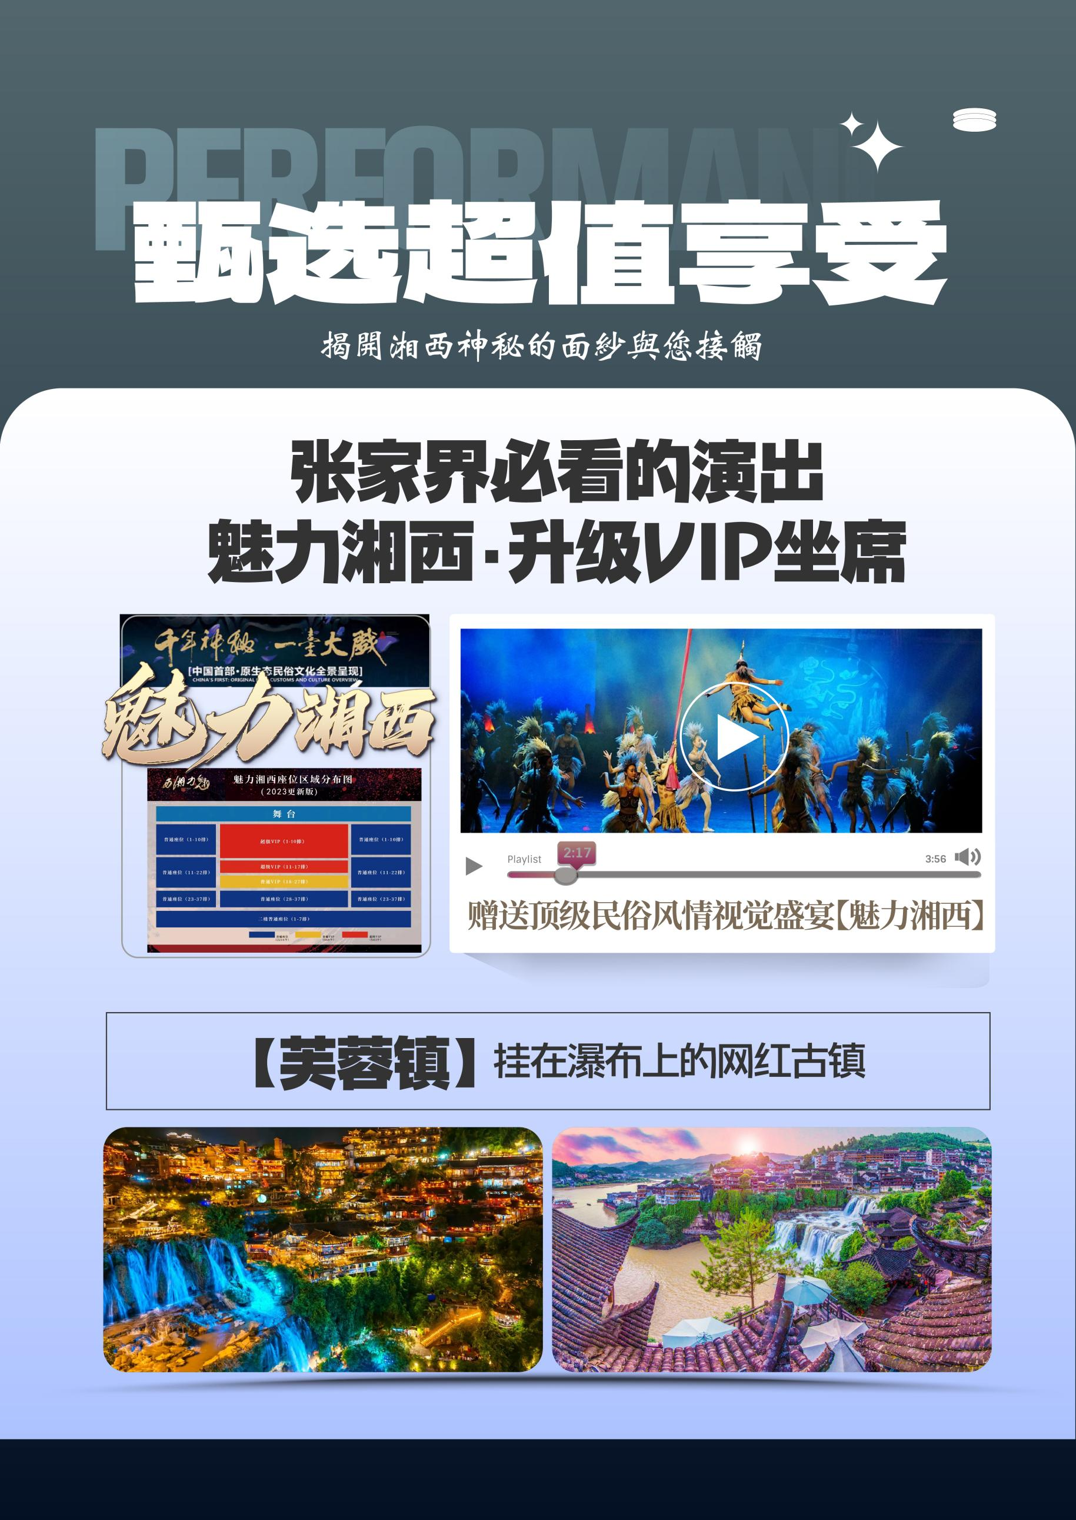
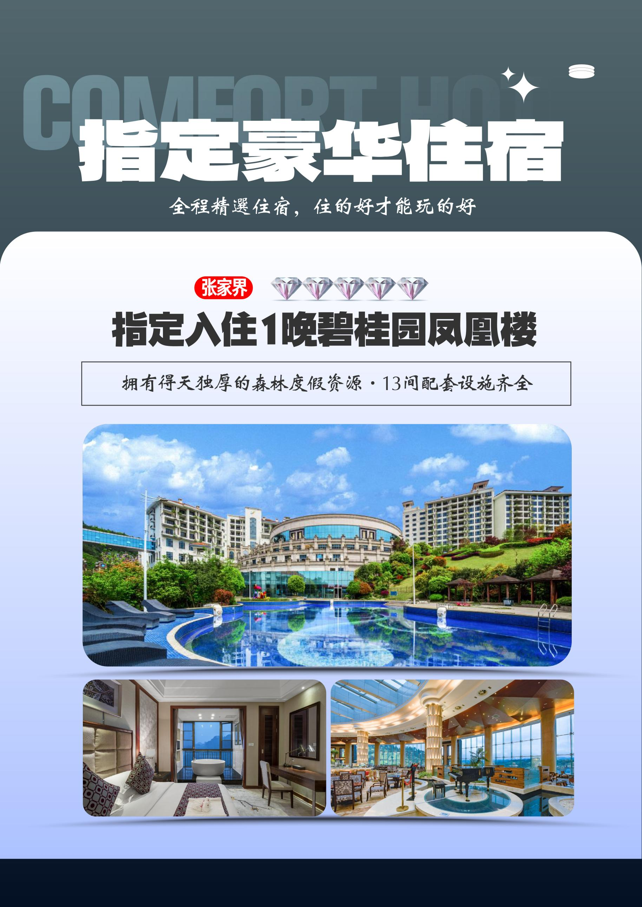
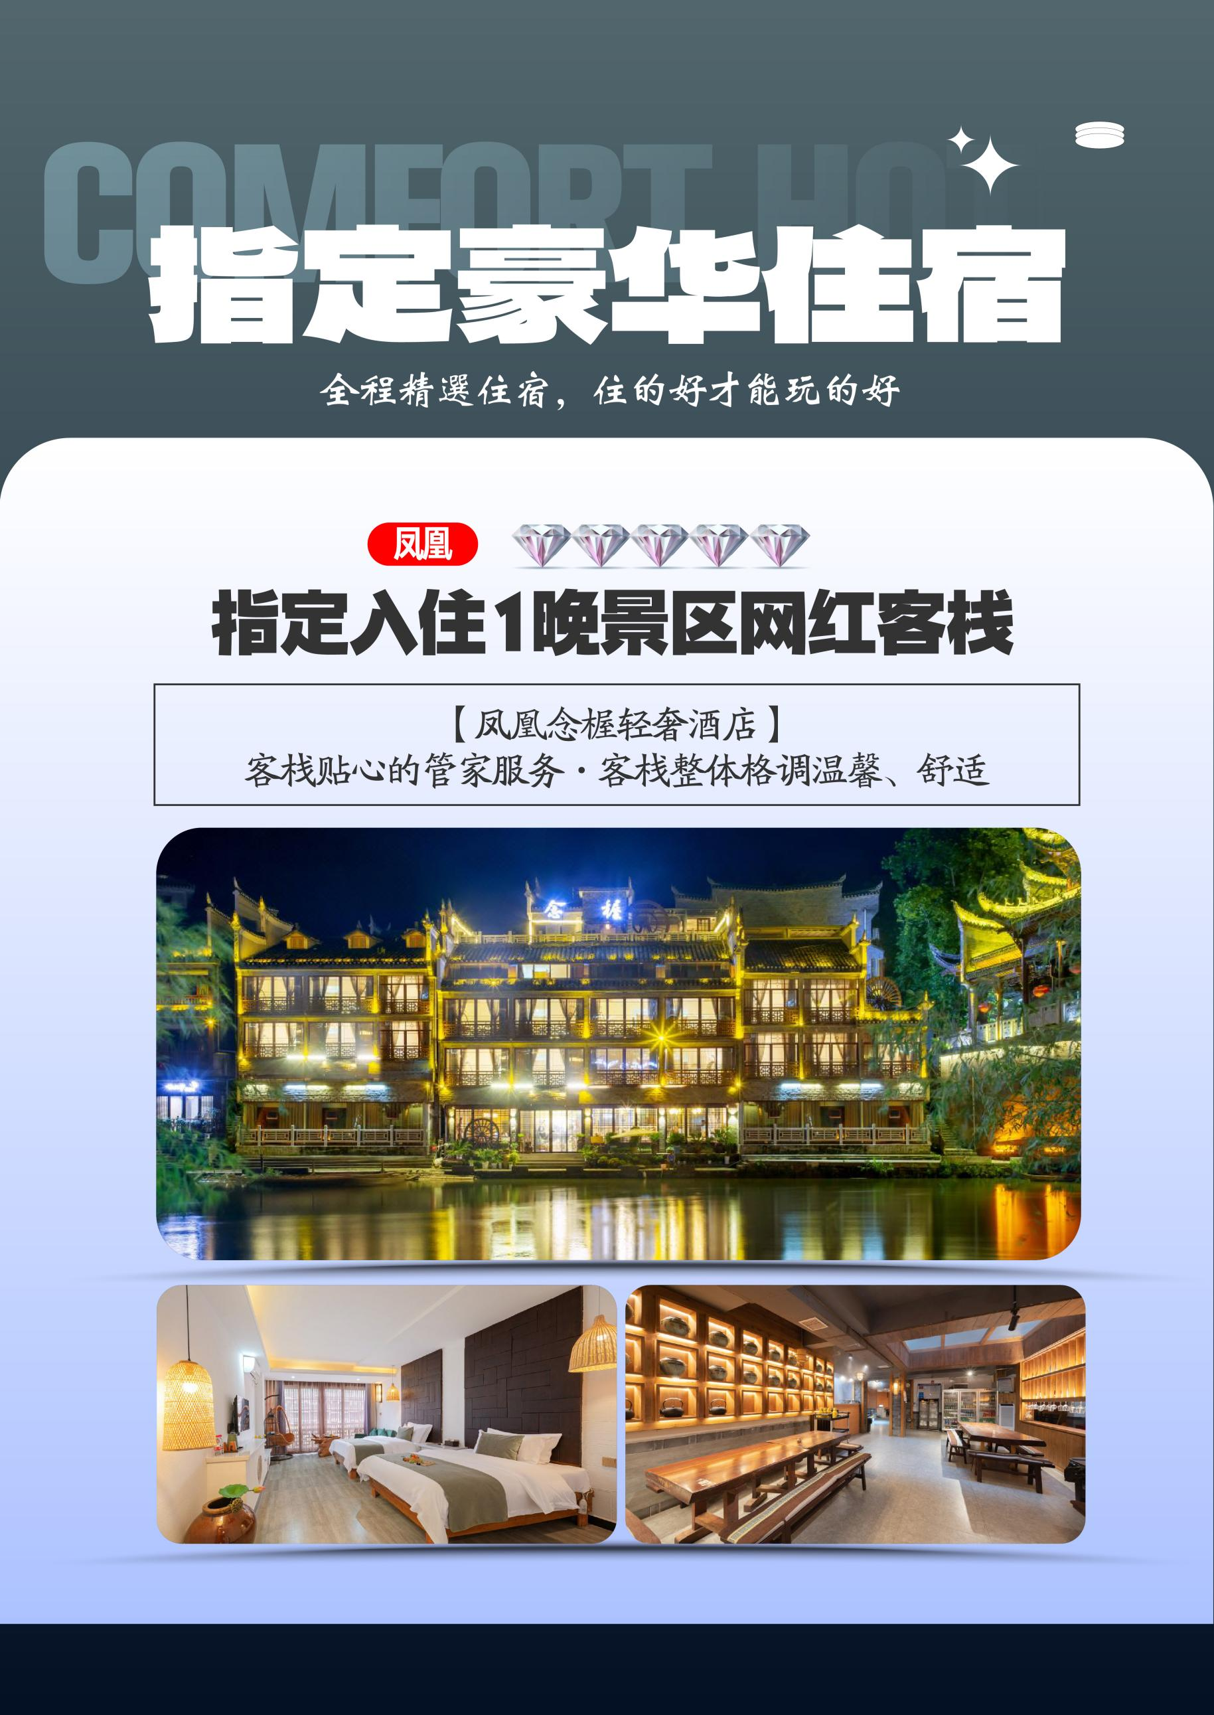
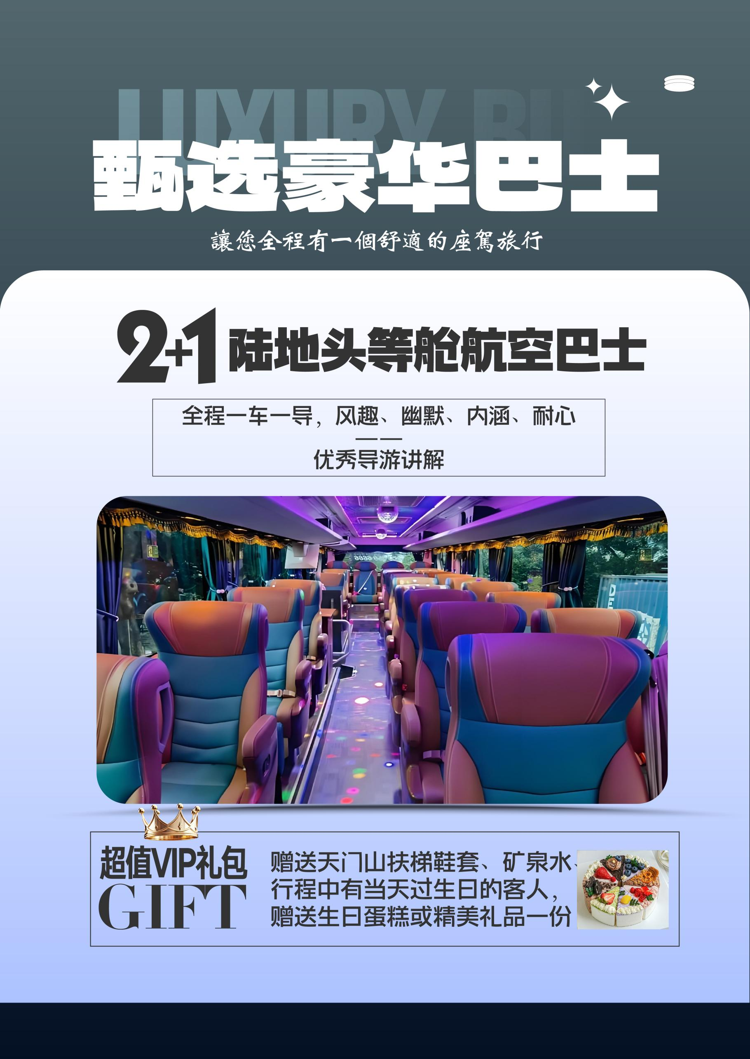
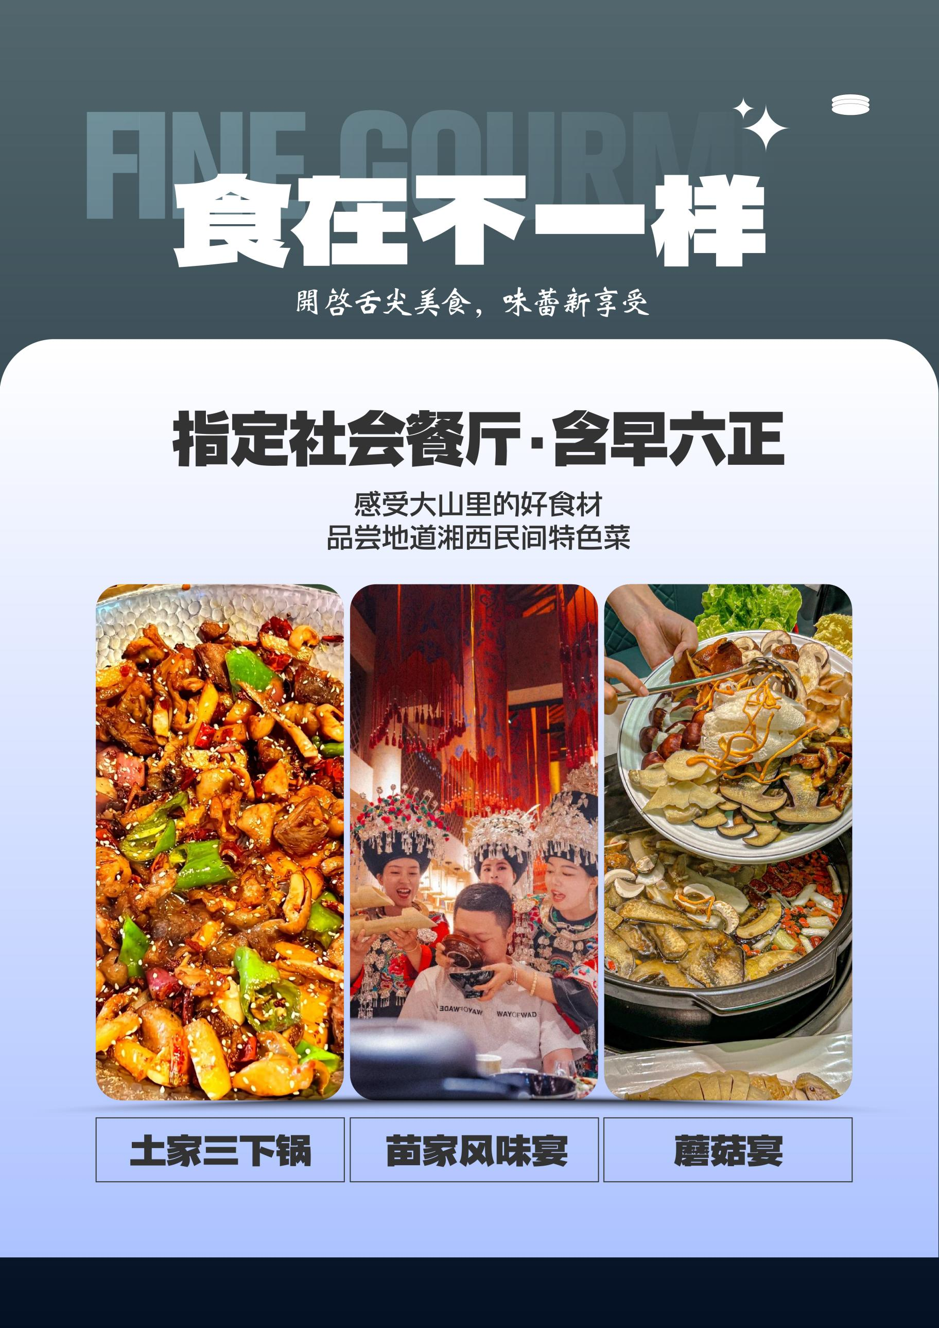
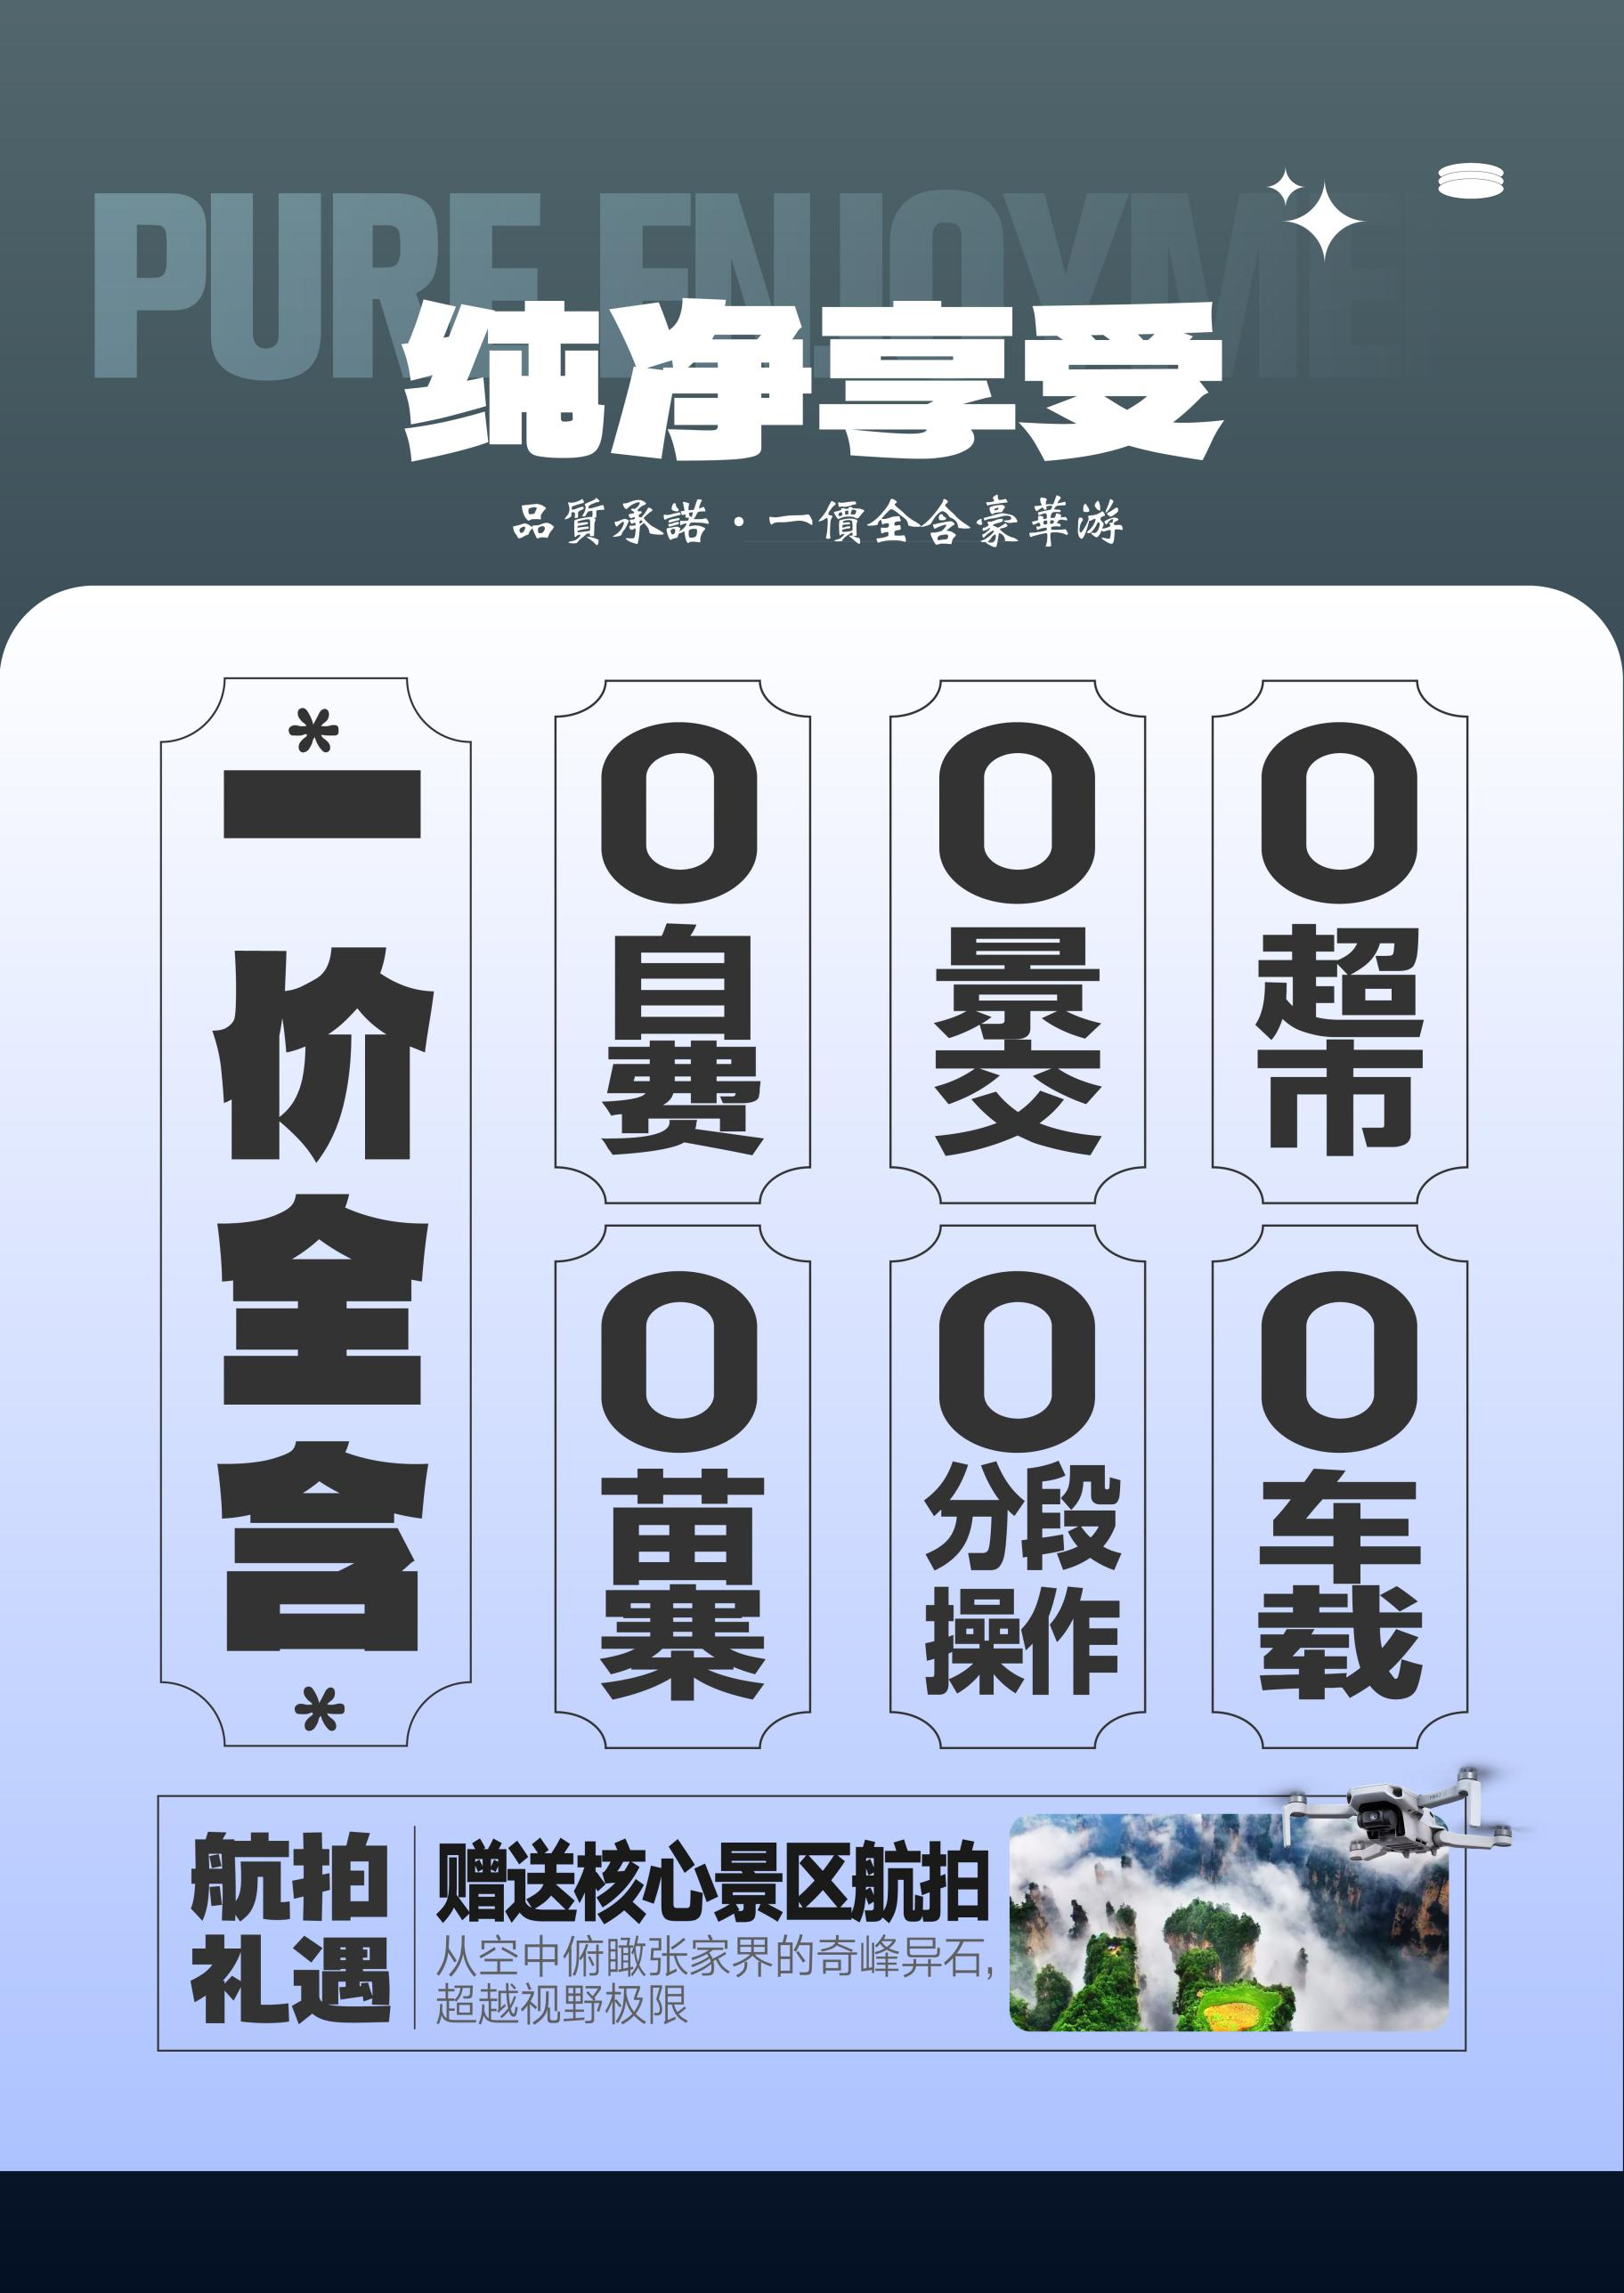
、
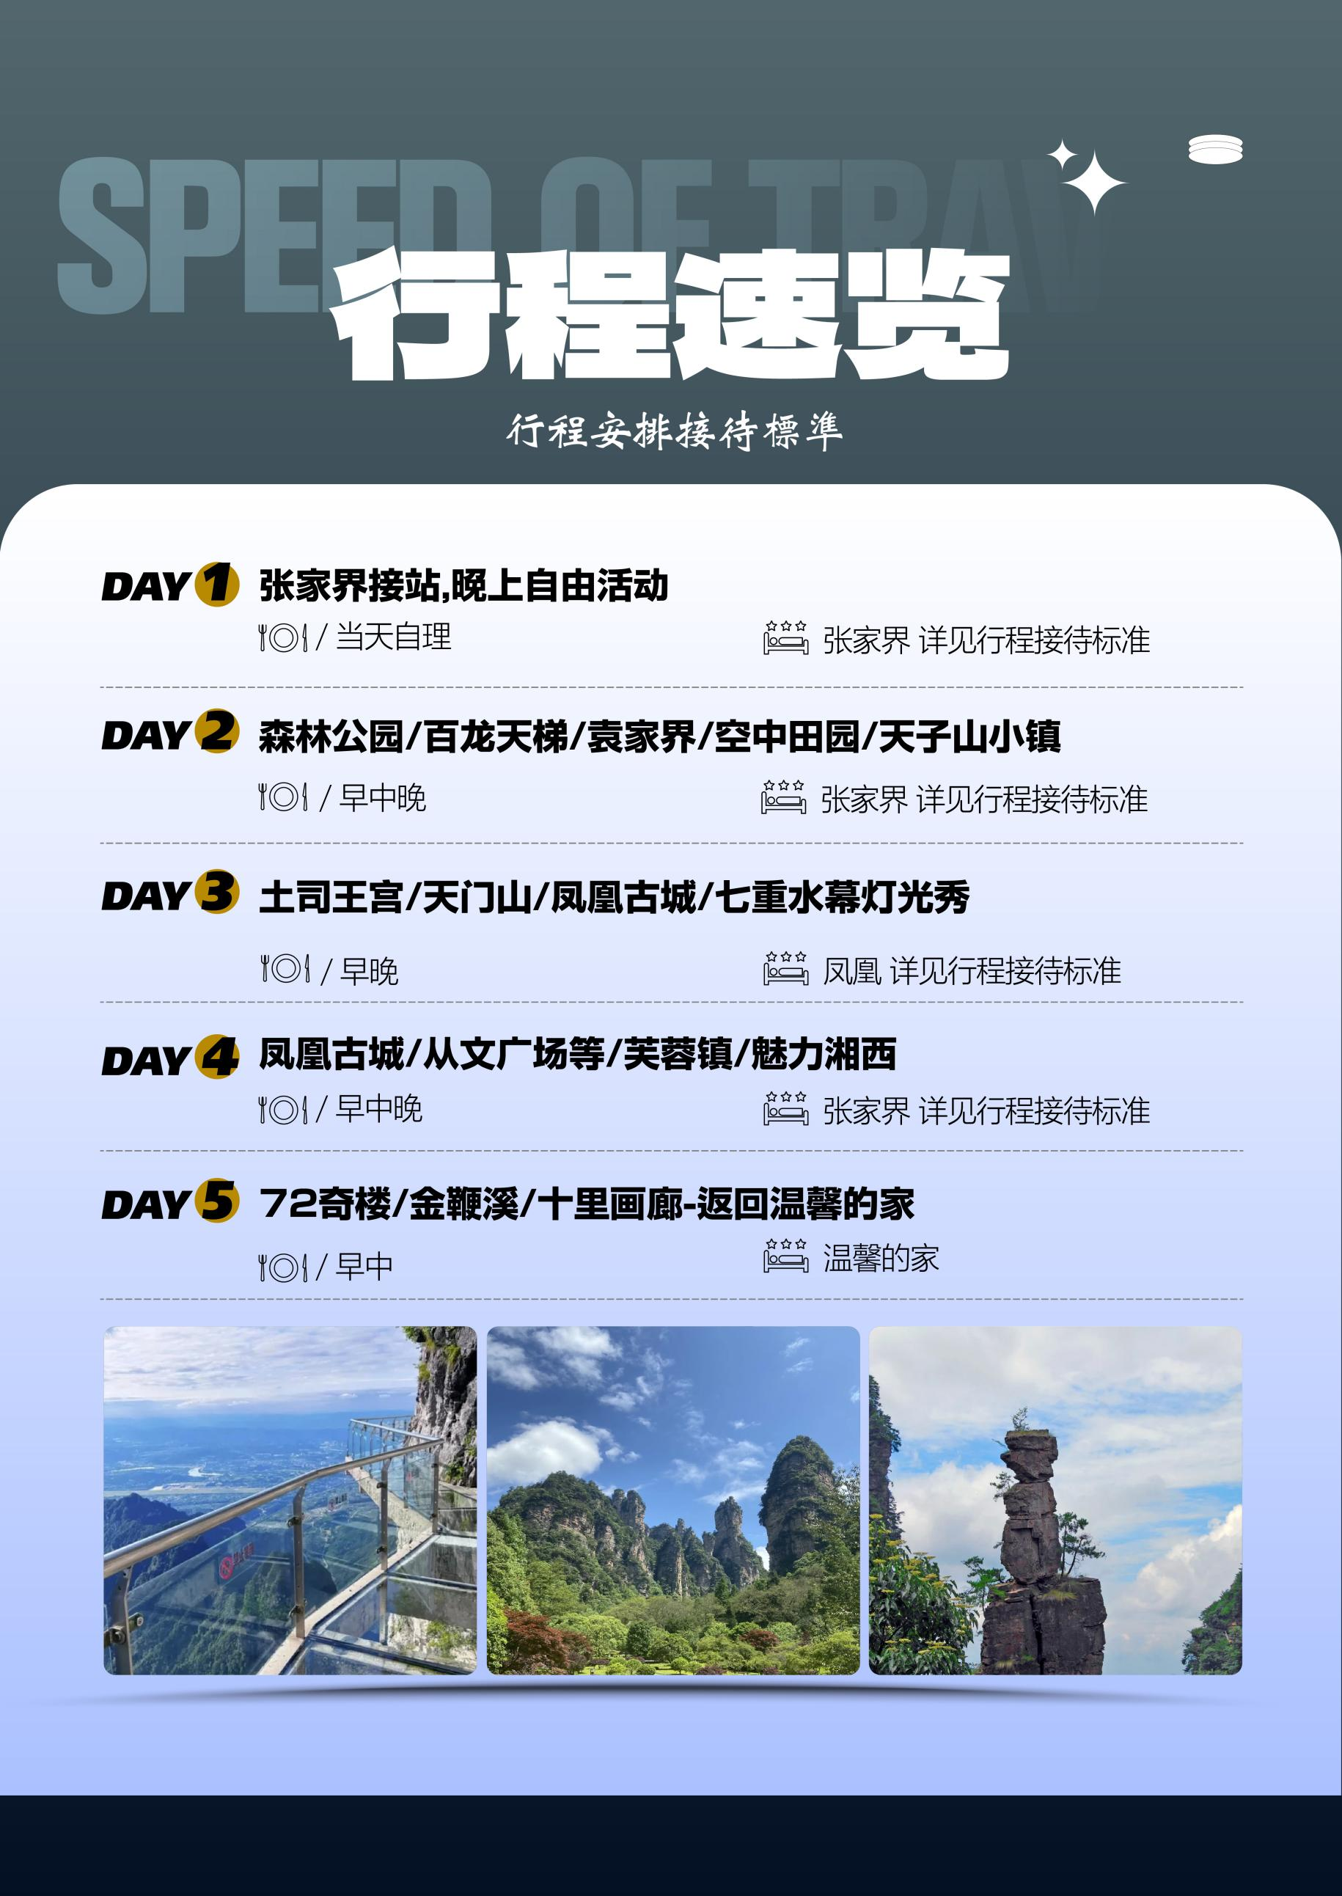
【尊品张家界】
张家界森林公园/袁家界/天子山小镇/空中田园/凤凰古城/芙蓉镇/魅力湘西/土司王宫/天门山森林公园（玻璃栈道）/72奇楼/金鞭溪6日游
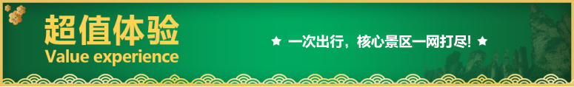

☆至尊品质：一价全含/0自费/0景交/0超市/0苗寨/0分段操作/0车载！
☆微笑服务：全程一车一导，风趣、幽默、内涵、耐心——优秀导游讲解！
☆豪华座驾：2+1 陆地头等舱航空巴士，让您全程有一个舒适的座驾旅行！
☆全新体验：乘坐敞篷式【电瓶车】在山间穿梭，微风拂面，前往张家界最后一片处女地、摄影天堂—【空中田园】+挂在瀑布上的网红古镇—【芙蓉镇】
☆升级表演：冯小刚导演中国顶级民俗演绎大戏【魅力湘西】
☆超值享受：体验农家风情【天子山小镇】，不走马观花，带给您超值体验
☆独家赠送：赠送核心景区航拍—【景区航拍】
食在湘西、味蕾享受
特色定制！食在不一样，味蕾新享受，感受大山里的好食材，安排社会餐厅品尝地道湘西民间特色菜【土家三下锅、苗家风味宴、蘑菇宴等】
精选住宿、温馨如家
四钻版指定升级壹晚五钻【碧桂园凤凰楼】+【四钻酒店】+【壹晚景区网红客栈】
超值体验、贴心赠送
☆超值体验1：赠送天门山扶梯鞋套
☆超值体验2：赠送生日蛋糕或精美礼品一份（行程中有当天过生日的客人）！
☆超值体验3：全程品牌矿泉水畅饮！
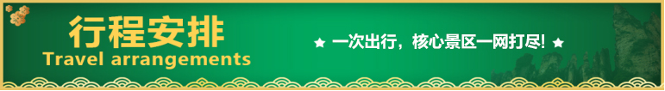

天数 | 行程安排 | 用餐 |  |  | 入住地区
D1 | 全国各地张家界 | × | × | × | 张家界
D2 | 森林公园百龙天梯袁家界空中田园天子山小镇 | √ | √ | √ | 张家界
D3 | 土司府天门山凤凰古城七重水幕灯光秀 | √ | × | √ | 凤凰
D4 | 凤凰古城芙蓉镇魅力湘西 | √ | √ | √ | 张家界
D5 | 72奇楼金鞭溪十里画廊张家界 | √ | √ | × | 张家界
D6 | 张家界送机 | √ | × | × | 温馨的家
备注：此行程为参考行程，因景区门票预约、流量管控等情况，行程安排在不减少景点情况下,导游可以灵活调整行程游览顺序，不接受景点顺序调换的投诉。
第一天 出发地→张家界 用餐/无 住宿/张家界
出发地乘大交通前往【张家界】， 抵达后，我公司安排专门接机站工作人员接站，（接团方式：接站前一天下午18:00-20:00前短信通知接团方式及再次跟您核对航班号/车次及接团人员名称，人数）送至酒店，并协助您办理相关手续，入住酒店休息。
此日抵达张家界较早的客人可自行品抖音最火奶茶：茶颜悦色；逛抖音最火美食街：南庄坪，后溶街小吃街；可自行前往拥有美食，美景集一体的大庸府城河边漫步；时间要是允许可以自行前往【七十二奇楼】等市内景区游览。

【温馨提示】：
1、张家界入住前请出示身份证并。若因张家界火车站附近交通受限，可能车不能到火车站门口，步行至乘车处约3--5分钟，带来不便敬请见谅；
2、接站人员提前在机场（高铁站）等候客人,请游客务必保持手机畅通。各地抵达航班时间有所差异，接机为滚动接机，会接待临近时间航班游客，若需等待（10分钟左右），敬请谅解！
第二天 森林公园→百龙天梯→袁家界→空中田园 用餐/早/中/晚 住宿/张家界
早餐后，前往中国第一个国家森林公园、世界自然遗产5A景区【张家界国家森林公园】，乘景区环保车前往世界最高户外第一梯的【百龙电梯】（垂直高度326米、仅需88秒）上至山顶，游绝景【袁家界】（赠送森林公园核心景区航拍），电影《阿凡达》中“哈利路亚山”原型“乾坤柱”、迄今为止发现落差最高的天然石桥--天下第一桥、迷魂台等空中绝景，探寻影视阿凡达中的群山漂浮、星罗棋布的玄幻莫测世界；换乘敞开式【空中田园专用电瓶车】，在山间穿梭，微风拂面，前往张家界最后一片处女地、摄影天堂——【空中田园】（此线路景区是刚开发，一般团队不安排此景点，只有个别户外驴友摄影爱好者自行前往），在山峰包围中，幽谷中居然有一块世外桃源般的田园，在山峦映衬下显得极其别致。登上“空中田园”，清风拂袖，云雾缠身，如临仙境，使人有“青峰鸣翠，高山响流泉，身在田园里，如上彩云间”之感。
乘车前往【天子山小镇】，在这里感受炊烟缭绕的乡村气息，老黄牛贪婪的啃食着田边小草，小鸭子在小溪里悠闲的嬉戏，还有一旁你追我赶、露着半屁股的毛孩子；观赏落日余晖、遥望浩瀚的星空。
第二天也可以自行起早观看日出，一刹那，这深红的.圆东西发出夺目的亮光，射的人眼睛发痛，它旁边的云也突然有了光彩。
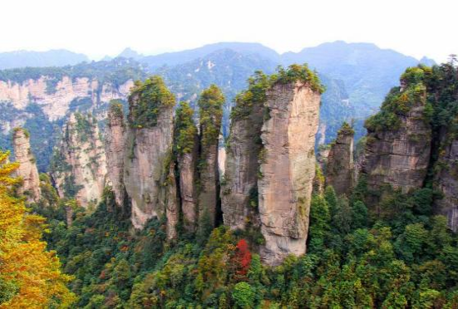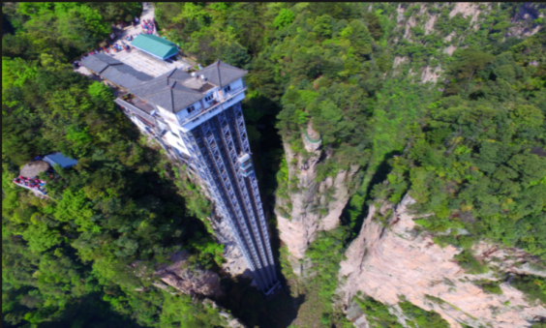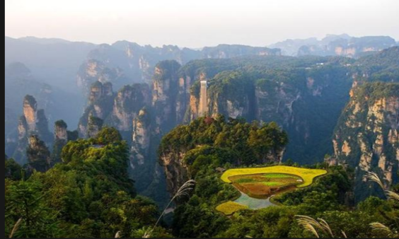

【温馨提示】：
1、森林公园内景点与景点之间全是用景区内的环保车提供服务，并非一个团一个专车，而且一个团有可能不能坐同一辆环保车前往下一下景点，景区游人众多，请一定要在导游指定的地点汇合，不能走散，更不要将随身所带物品遗失在环保车上；旺季游人众多，排队情况时有发生，敬请谅解；
2、张家界以山为主，为方便在山区游览，请穿平跟鞋，建议不穿裙子，自带雨具、太阳帽、防蚊水等物品；
第三天 土司府→天门山→凤凰→七重水幕灯光秀 用餐/早/晚 住宿/凤凰
早餐后，游AAAA级景点【土司王宫】，感受隆重的土家欢迎仪式，是土家人朝拜、祭祀、祈祷和节庆的“圣地”，这里保存着土家族千年奇风异俗，土家族的哭嫁，茅古斯舞等，园中的摆手堂龙腾柱、土司城堡、山寨、土家吊脚楼群汇集了整个大湘西土家人历史的精粹，它是土家文化发源地，是整个湘西乃至全国幸存下来，保存最为完好的土家古宅，堪称土家建筑的活化石。
根据预约时间游有张家界“武陵之魂”美誉的5A景点新传奇，湘西神山【天门山国家森林公园】乘坐“世界第一”长的高山客运索道，全长7455米，体验凌空飞仙般的神奇感觉，直达天门山云梦仙顶，山体孤峰高耸，气势临空独尊，观赏奇妙美丽的盆景花园，体验【玻璃栈道】这条看着就让人腿软的玻璃栈道给人带来的刺激震撼感，感受“云在脚下，奇峰尽览，万象目中”的豪迈感觉，【通天大道】:被称为通天大道的盘山公路共计 99弯，“天下第一公路奇观”横空出世，垂直高差达千米左右，【天门洞开】:999级台阶登上天门洞，观俄罗斯空军特技飞行表演在天门山上穿越的世界最高的天然穿山溶洞，感受大自然的神奇造化，尽情欣赏天门洞内外的壮丽景色。
汽车适时前往，被新西兰著名作家路易•艾黎称赞为中国最美的小城—【凤凰古城】（接驳车已含），傍晚，在美丽的沱江欣赏[七重水幕灯光秀],细细品味古城久远的历史和尘封心底的记忆；古香古色、极富浓郁苗家民族风韵的吊脚楼与两岸细脚伶仃的木柱立于河中托起古城中一段美丽的往事，古城清幽而绚丽的美景让人流连忘返……。（如遇堵车、沱江水位过高或过低，大风暴雨等恶劣天气及特殊原因会停演不能正常观看，赠送项目不看不退，也不做等价交换请谅解）。
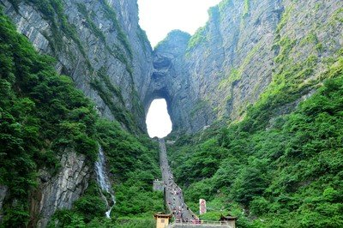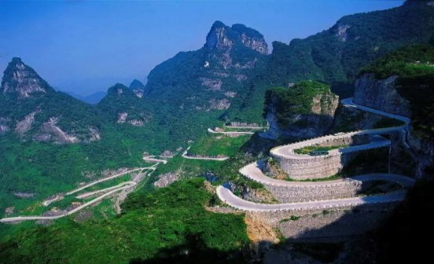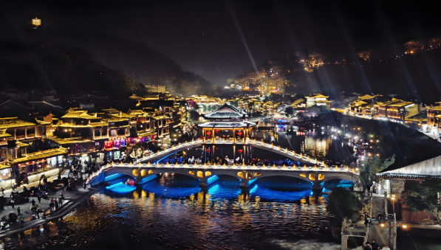
【温馨提示】：
1、凤凰古城为敞开式商业老街，本地老百姓的姜糖银器蜡染店铺、外地文艺青年的特色商铺较多，凤凰导游义务介绍，旅游者购物行为为自主选择，旅行社不接受凤凰区域旅游者在小商铺购物方面的投诉及退换货的要求。
2、2016年4月10日开始，凤凰古城取消强制购买门票，客人可在古城自由参观，如遇政府临时性强制购买门票，客人须补买门票128元/人，费用自理。
3、凤凰古城因交通管制，旅游车辆有时只能停在指定位置停车、需步行或乘座凤凰古城换乘车入住酒店。
4、天门山景区是张家界最火爆的旅游景区，每天有售票额度限制，都需提前实名预约门票及游览时间段。
5、天门山景区为分流人群，分线路A、B、C三种方式，线路价格一致，游览方式由景区根据届时实际情况进行分派，不接受任何赔偿及投诉，请客人予以理解和配合!
第四天 凤凰古城→芙蓉镇→魅力湘西 用餐/早/中/晚 住宿/张家界
早餐后，游览【凤凰古城五景】【北门城楼、虹桥、翠翠街、丛文广场、古城博物馆】，穿越古老的石板街，看古老的【北门城楼】、走一走【虹桥】、逛网红打卡地【翠翠街】，品苗家风情，看民族工艺，尝湘西味道，观绝世佳品《犟牛座》，青色的绿砖瓦，在这里感受北方徽派建筑和南方典型吊脚楼于一体的一座城，聆听【古城博物馆】讲述古城悠悠往事，欣赏悠悠沱江水、翩翩吊脚楼，还原翠翠的故事，让您身临其境的感受沈从文笔下的《边城》。
乘车前往游览挂在瀑布上千年古镇--【芙蓉镇】，全名：湘西土家族苗族自治州芙蓉镇景区，为国家4A级旅游景区，原名王村，因谢晋导演执导,刘晓庆主演的《芙蓉镇》而得名。镇中风光风情独特，五里青石板长街，两旁板门店铺，土家吊角楼顺坡而建，淳朴的土家民族风情十分迷人。逛千年五里青石板街、土家吊脚楼、古秦汉街等，还可品尝芙蓉镇特色小吃——刘晓庆113号米豆腐。
适时乘车前往张家界，晚上观看冯小刚主导的中国最顶级的本土民俗风情大戏【魅力湘西】，曾上过央视春节晚会的《追爱》节目就来自这场表演，整台晚会展示了张家界地区历史悠久的民俗文化和民歌艺术，千年神秘一台戏，揭开湘西神秘的面纱与您接触，让您在惊奇、兴奋中了解湘西，湘西不再神秘!让我们一起穿越时间，探寻湘西故事。

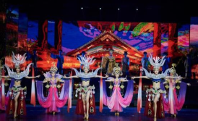
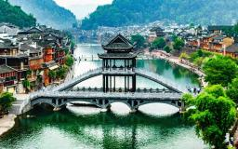
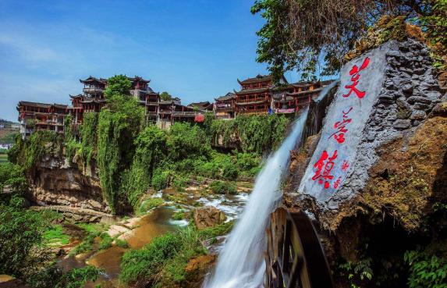
【温馨提示】：
1、2016年4月10日开始，凤凰古城取消强制购买门票，客人可在古城自由参观，如遇政府临时性强制征收进入凤凰古城门票，客人须补买门票128元/人，费用自理。
2、凤凰古城因交通管制，旅游车辆有时只能停在指定位置停车、需步行或乘座凤凰古城换乘车入住酒店。
3、凤凰古城为敞开式商业老街，本地老百姓的姜糖银器蜡染店铺、外地文艺青年的特色商铺较多，凤凰导游义务介绍，旅游者购物行为为自主选择，旅行社不接受凤凰区域旅游者在小商铺购物方面的投诉及退换货的要求
第五天 72奇楼→金鞭溪→十里画廊→返程 用餐/早/中 住宿/张家界
早餐后，游览张家界新晋网红景点, 获得2024年春晚分会场提名的【张家界七十二奇楼】，景区分为炫彩奇楼、烟火老街、坡顶民宿三大板块，游张家界山水，逛七十二奇楼！以湖南第一小吃街和一千零一夜主题酒店为核心业态，融合特色酒吧街、非遗作坊街、“奇楼八景”博物馆群等多种休闲业态，吃喝玩乐购应有尽有，日夜是美食，越夜越精彩！（温馨提示：如遇天气或景区原因及其它特殊原因户外项目不能正常观看游览无退费，也不做等价交换请谅解）！
适时集合，下午漫步张家界最美的峡谷---【金鞭溪】（本行程安排水绕四门精华段）感受天然大氧吧，众多负离子给大家带来的愉悦感。沿途享受鸟语花香、潺潺流水，可谓泉水激石，泠泠作响；好鸟相争，嘤嘤成韵。水皆缥碧，千丈见底；游鱼细石，直视无碍，夏日清凉一刻。游览风景如画的【十里画廊】（温馨提示：此景区游道比较平缓，我社安排的步行游览，如需代步工具，请自理！），这条峡谷奇峰叠耸，怪石林立，峡谷两侧群峰凛然而列，造型各异，组成一幅生灵活现的天然雕塑画。
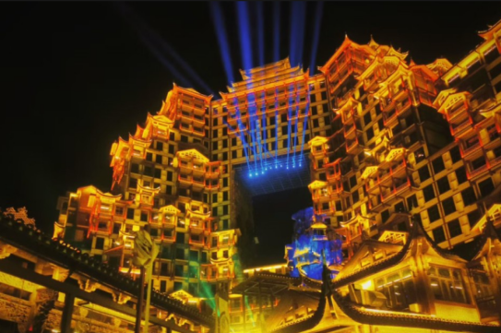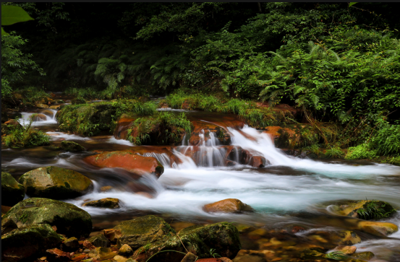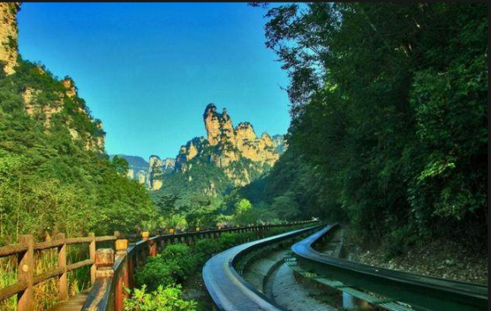
【温馨提示】：
1、土司王府内会有商店、工艺品店等等，旅游者如有购买需求请保留票证以便日后售后需要，不接受此购物范畴方面投诉！
2、今日返程，请检查好个人物品，不要遗漏酒店。
——在不影响行程和接待标准前提下经全体游客协商同意后，进行游览顺序调整，敬请谅解！
第六天 张家界送机 用餐/早 住宿/温馨的家
早上根据具体的回程航班，工作人员会提前送您至张家界荷花机场，结束愉快旅程，返回温馨的家。
备注：由于客人报名时间及报名方式不同，导致报名价格不同；若客人在旅途中私自比较价格，引起不必要的投诉，我司不予处理并需当场补齐出团前优惠的差额！感谢您的理解与配合！
☆☆接待标准☆☆
1、门票：行程中所列景点首道大门票；为旅行社协议价，无任何优免退费；
2、酒店：四钻酒店或特色客栈
张家界市区：水世界/蓝天/东岳鑫悦/张国际/山水中天/龙翔/梅洛水晶酒店等同级
张家界山顶：听雨楼/画说武陵/溪涧小憩等同级；
武陵源：指定一晚碧桂园凤凰楼（如因政府重大活动、大型会议或房满等，则安排同级五星酒店：青和锦江/云居/大成山水水世界/禾田居/新天地华天精选酒店等同级）
凤 凰：澜庭忆宿/念楃/未知山民宿/璞荷/臻品居/应知/潮漫/澜湾/君尚/虹桥故事/凤天/国宾/花园/星程或同级如因政府重大活动、大型会议或房满等，则安排同级其他酒店
3、餐费：占床含5早+ 6 正餐，正餐40元/餐 ，十人每桌，九菜一汤，正餐不用不退费亦不作等价交换。特色餐除外（餐不用则不退），升级 3 个特色餐：苗家风味宴+蘑菇宴+土家三下锅
4、交通：精选豪华 2+1VIP旅游车，确保旅途舒适性，再远路程也是一种享受；（如张家界VlP旅行车资源紧张不够用，则更改为常规旅行车（保证 20%空座率）请理解！
5、导服：精选我社专业+幽默+内涵+耐心服务——优秀导游讲解，贴心细致管家式服务。
6、购物：0 购物店，景区自营商店不属于旅行社安排购物店范畴内/不接受投诉。
7、说明：本产品为打包产品无任何退费！谢谢理解！
☆☆儿童接待标准☆☆
1.2M以下儿童仅含当地旅游车位及导游服务，其他产生任何费用现付。
身高1.2米以下儿童景区门票免费，1.2米以上按成人操作。
☆☆接待标准☆☆
1、凡14岁以下必须按儿童报名，18岁以下（包含18岁）及70岁以上必须有家属陪同、75岁以上拒收、团队价格单议；
2、同组年纪全部为26周岁以下、单男单女、全男附加费300元/人；
3、此行程此报价按景区优惠门票核算，任何人群和证件都无优惠退；
4、如遇特殊原因客人提前离团，则按实际产生费用结算；
5、谢绝旅行社从业人员、记者、律师、回族、孕妇、聋哑人及行动不便者报名此行程，如行程中发现，单组客人按实际成本核算。
☆☆费用不含☆☆
- 旅游意外保险及航空保险，建议客人报名时提前购买
- 非行程内约定包含的景区内交通费用；私人所产生的个人费用等；小童门票超过费用（1.2米以上）
- 由于不可抗力或者旅行社、履行辅助人已尽合理注意义务仍无法避免的事件，而需要变更行程时产生的费用（包括但不限于自然灾害、航班延误或取消、车辆故障、交通意外等）意外等。
- 退费说明：此行程为打包特价、所有特殊证件全程均无任何优惠/退费、不接受退费疑问投诉
- 1.2米以上--25岁（含25岁已满）不占床亦无退费
- 自由活动期间交通费、餐费等私人一切消费；
- 酒店内洗衣、理发、电话、传真、收费电视、饮料、烟酒、小吃等个人消费；
- 不愿拼房所需要补的房差费用；
- 个人到旅游区的购物、娱乐等消费以及途中用餐的费用；
- 因交通延误、取消等意外事件或不可抗力原因导致的额外费用，及个人所产生的费用等；
- 客人所在地往返于指定集合地点的交通费，如需要接送，费用另议；
- 个人的旅游意外保险（建议旅游者自行购买个人意外险）；
- 旅游者因个人原因无法抵达我社指定的集合地点，造成的后果自行承担；
☆☆温馨提示☆☆
1、 游客应确保身体健康，保证自身条件能完成行程；未满2周岁或年满70周岁的，有心肺脑血管病听视力障碍的，不宜长途旅行的，既有病史和身体残障的，均不适合参加；任何隐瞒造成后果由旅游者自行承担。
2、 景区实行实名制订票，刷身份证进入景区游览，并于行程中随身携带，遗忘遗失等造成的无法游览，无法办理入住酒店等损失由旅游者自行承担。
3、 因任何公共交通引起的人身财产行程损失，由旅游者自行承担；出发后要求退团的经协商，未产生费用正常退费；因非我社造成的旅游者行程变化的，减少部分我社不予补偿，增加的费用由旅游者自行承担。
4、 出行前请提前了解目的地天气地理状况，并请备好常用保暖，降暑，防晒，防雨用品及常备药品。请注意行程中 (上下车，行车中，酒店内，景区内，用餐点) 人身及财产安全；景区均包含陡坡密林、悬崖蹊径、急流深洞等危险区域，请注意禁止标志，不可冒险前往。
5、 行程内行车途中均会提供沿途休息及上厕所，请主动付费自备小钞。包括餐后休息，酒店休息，行程中标明的自由活动均属自由活动时间，期间旅游者自身财产及人身安全由其本人自行负责，请注意安全，并请勿参加违反国家法律不宜参加的活动。
6、 沿途停留点均有旅游纪念品，纪念照片，土特产出售，非我社提供，特别是私人小贩售卖，更不在我社控制范围，如有兴趣，请旅游者自行甄别，如有购买为其个人行为，任何后果由旅游者自行承担。
7、 请尊重当地少数民族的生活和信仰，避免与当地居民发生冲突；为安全考虑，晚间及单独不宜自行外出。
8、 因不可抗力，造成滞留的，我社将协助安排，因此增加的费用由旅游者自行承担。
9、 行程中未经协商的擅自离团，视同旅游者违约，未完成部分将被视为自行放弃，我社不再退费，并不予承担旅游者由此产生的额外费用。离团后所发生的安全问题，与旅行社无关。
10、行程过程中我社已为旅游者代买保险，如行程过程中旅游者发生意外人身安全事故，我社将协助旅游者向保险公司申请保险服务，具体赔付金额以保险公司保单为准。
11、乘车过程中请不要随便走动；
12、登山时请“观景不走路，走路不观景”注意安全；
13、祝您有一次美好的旅程，为您的人生添彩！
14、在不减少客人行程景点的情况下，导游有权调配所含景点的先后顺序
15、酒店时请出示身份证并主动交纳房卡压金（退房时退押金）；
16、由于不可抗力或者旅行社、履行辅助人已尽合理注意义务仍无法避免的事件，而需要变更行程时产生的费用旅行社不承担。（包括但不限于自然灾害、天气原因、航班延误或取消、车辆故障、交通意外等）意外等。
17、在湘西偏远地区，多数旅游景点山多岔路多，出行时不要随便单独外出，外出时应与导游咨询后再行动；着装以轻便为宜，近期天气变化无常，时有阵雨，须随时携带雨具；此行程坐车时间较长，且有些地区路况较差，常晕车者最好备相关药品;张家界、多数景点为特级禁烟区，抽烟前应询问导。
18、自2009年开始，湖南省境内提出建设蓝天碧水工程，提倡节能环保，部分境内酒店中可能不提供免费的一次性用品，请自备。
19、请客人务必真实的填写导游质量服务跟踪恕不手里因虚假填写或不填写意见单而产生的后续争议和投诉，如在行程中对我们的服务及接待标准有异议，请在当地拨打质量监督电话在当地解决，如当地解决不了可在当地备案，否则我社不予受理，多谢合作与支持（有效投诉时间为团队返回出发地起60天内有效）
20、因本社接待能力有限，恕无法接待年满75岁以上老人及孕妇。
21、【接待质量】我社接待质量是以传真确认件的约定及客人在当地所签的意见表为准，如游客在途中未提出异议则视为满意返程后再提异议，请谅解我社不予处理，请委托方提醒客人认真填写意见反馈表。

